**1 Levantamento de Requisitos**

* 1. BPMN

**Figura 1 –** BPMN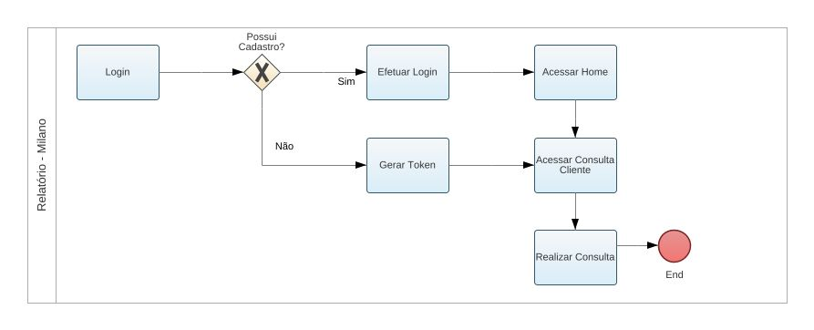

1.2 Requisitos do Sistema

**Quadro 1 –** Requisitos do sistema

|  |  |  |
| --- | --- | --- |
| **RF001**- Efetuar Login | Categoria:  ( ) Oculto  (X)Evidente | Prioridade:  (X) Altíssima  ( ) Alta  ( ) Média  ( ) Baixa |
| **Descrição**: O sistema deve logar o usuário através de um token válido, ou pelos dados já cadastrados no banco. | | |
| **RF002-**Consultar Clientes | Categoria:  ( ) Oculto  (X) Evidente | Prioridade:  (X) Altíssima  ( ) Alta  ( ) Média  ( ) Baixa |
| **Descrição**: O sistema deve fazer a consulta dos clientes no período selecionado. | | |
| **RF003**-Exibir dados | Categoria:  ( ) Oculto  (X) Evidente | Prioridade:  (X) Altíssima  ( ) Alta  ( ) Média  ( ) Baixa |
| **Descrição**: O sistema deve exibir o nome do cliente, soma do Total de vendas no período selecionado, soma da quantidade de itens, Ticket Médio.  O sistema deve trazer as informações do maior valor do Ticket Médio para o menor.   * Ticket Médio = n° de vendas / n° de itens. | | |

1.3 Casos de Uso

**Figura 2 –** Diagrama de Casos de Usos

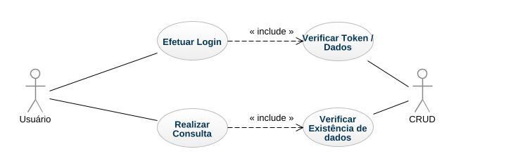

**Quadro 2** – Use Case Login

|  |  |
| --- | --- |
| **Caso de Uso – Login** | |
| **ID** | UC 001 |
| **Descrição** | Este caso de uso tem por objetivo efetuar o login do usuário |
| **Ator Primário** | Usuário do sistema |
| **Pré-condição** | Nenhuma |
| **Cenário Principal** | 1. O use case inicia quando o usuário acessa a URL contendo um token válido 2. O sistema direciona o usuário para a tela de consulta de clientes 3. O sistema encerra o caso de uso. |
| **Pós-condição** | Caso o usuário tenha os dados já cadastrados na tabela usuário, o mesmo poderá efetuar login informando usuário e senha. |
| **Cenário Alternativo** | 1a – O token é inválido  1a.1 O sistema redireciona o usuário para a tela de login. |

|  |  |
| --- | --- |
| **Caso de Uso – Consultar Cliente** | |
| **ID** | UC 002 |
| **Descrição** | Este caso de uso tem por objetivo realizar a listagem de dados dos clientes |
| **Ator Primário** | Usuário do sistema |
| **Pré-condição** | Nenhuma |
| **Cenário Principal** | 1. O use case inicia quando o cliente efetua uma busca 2. O sistema lista os dados. 3. O sistema encerra o caso de uso. |
| **Pós-condição** | Usuário deve estar logado no sistema |
| **Cenário Alternativo** | 1a – Informações inválidas ou inexistentes  1a.1 O sistema informa que não existe nenhum dado cadastrado. |

1.4 Diagrama Entidade-Relacionamento

Diagrama que representa a modelagem do banco de dados.